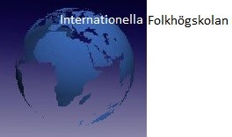

  - Föreningen internationella folkhögskolan
Varsågod! Här är redovisningen där du kan läsa om föreningens verksamhet och ekonomi för 2022.
FIF:s årsmöte går av stapeln söndag 23 april 2023 kl 14:00 på Mötesplatsen, Södra Hamngatan 1B i Göteborg.
VÄLKOMMEN!
Förslag till dagordning:
- Årsmötet öppnas / Fastställande av röstlängd
- Fastställande av dagordning
- Val av:
a, mötesordförande
b, protokollförare
c, protokollsjusterare
d, rösträknare
- Fråga om årsmötets behörighet
- Styrelsens årsberättelse 2022
a, verksamhet
b, ekonomi
- Revisionsberättelse 2022
- Fråga om ansvarsfrihet för styrelsen
- Fastställande av resultat- och balansräkning
- Beslut i anledning av överskott eller underskott i den fastställda resultat- och balansräkningen.
- Fastställande av verksamhetsplan och budget för 2023
- Beslut om arvoden
- Fastställande av medlemsavgift
- Val av styrelse:
a, kassör (2 år)
b, ledamöter (3 st à 2 år)
c, suppleanter (3 st à 1 år)
- a, ordinarie revisor (1 st à 2 år)
b, revisorsuppleant (1 st à 2 år)
- Val till Gunnar Fagrells minnesfond
a, styrelseledamöter (3 st à 1 år)
b, revisorer (2 st à 1 år)
- Val av valberedning
- Årsmötet avslutas /Styrelsen
Internationella Folkhögskolan
Hemsida www.folks.se  Facebook https://www.facebook.com/InternationellaFolkhogskolanIGoteborg/ |  | Mejl: info@folks.se

Inledning
Föreningen grundades 1959. Föreningens första ordförande blev GT:s f.d chefredaktör Gunnar Fagrell.

Start
Föreningen Internationella Folkhögskolan (FIF) grundades 1959. En uppgift blev att ge ungdomar från Afrika och Asien grundutbildning, som de skulle kunna använda till att utveckla folkrörelserna i deras hemländer.
FIF har genom åren haft många samarbetsprojekt bl.a i Bolivia, Uruguay, Uganda, östra Jerusalem, Sydafrika och Pakistan.
FIF har haft informationsverksamhet om internationella frågor, för barn och ungdomar i skolor i Göteborg, t ex Landamäreskolan.

Föreningens grundpelare
FIF är en obunden, ideell förening.
Utdrag ur stadgarna:
Föreningens ändamål är
- att väcka och fördjupa intresse om människors situation i andra länder, främst utvecklingsländer
- att bedriva utbildning kring dessa frågor
- att arbeta med utvecklingsbistånd
FN:s deklaration om de mänskliga rättigheterna ligger till grund för all verksamhet.

Verksamheten 2022

Samarbetsprojekt
För flera år sedan började FIF planera biståndsprojekt med två organisationer i Pakistan.
Den ena organisationen heter National Trade Union Federation (NTUF) och den andra heter Bonded Labour Liberation Front Pakistan (BLLFP).
Projektet med NTUF bidrar till bättre arbetsförhållande för kvinnor inom textilindustrin i Pakistan. Projektet med BLLFP innebär att sätta befriade barnslavar i skolan där de bl a får lära sig sina rättigheter.
FIF skickade var sin inbjudan till Ishaq Masih, Muhammad Siddique, Sajid Masih och Nazir Aziz i Pakistan för att komma till Sverige för delta i seminarium och prata de två projekten.
Café Världen
Inget Café Världen genomfördes under 2022.
Samarbete med ABC (Arabiska Bokstavscentret)
FIF har haft verksamhet i ABC:s lokaler på Skolspåret i Hjällbo. Där har föreningen haft sitt årsmöte, två arbetsmöten och två styrelsemöten.
Läxhjälp
FIF bedrev läxhjälp under första halvåret 2022. Det finns planer på att FIF tillsammans med ABC ska starta läxhjälp i en större och mer organiserad regi.

Möten, styrelseuppdrag och revision
I styrelsens uppdrag ingår att planera och bedriva verksamheten enligt gällande stadgar samtidigt som ekonomin ska vara i gott skick. Via medlemsavgifterna ska en betydande del av verksamheten finansieras.

Styrelsen hade fem styrelsemöten och fem arbetsmöten under 2022. Tre av dessa möten har genomförts på restaurang Salvatore i Hjällbo där vi har kunnat sitta i ett enskilt rum. FIF har försökt att skaffa en egen lokal att bedriva verksamheten i. Tyvärr har alla alternativ varit för dyra. Styrelsen fortsätter med sökandet.
FIF har startat arbetet med att uppdatera och modernisera föreningens stadgar. Arbetet med detta kommer att återupptas och slutföras 2023.
På FIF:s årsmöte omvaldes Johnny Andersson, Klas Magnusson, Ehsan Ullah Khan, Johan Andersson och Katarina Bredberg till ordinarie styrelseledamöter. Sama Imad, Alia Hassan och Elias Hazara valdes till suppleanter. Delavar Feizi valdes till en av två ordinarie revisorer.
Göteborg den 26 februari 2023

Styrelsen:

Johnny Andersson Klas Magnusson Katarina Bredberg

Amir Sadayo Ehsan Ullah Khan Martin Gustavsson

Zehaie Keleta Shler Faraj Johan Andersson
(Meddelade
sin avgång i
okt 2022)

Styrelsen 2022

 | Johnny Andersson  Ordförande  073-3506100 | 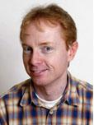 | Martin Gustavsson  Kassör  0709-283968
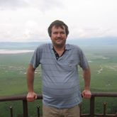 | Klas Magnusson  Ledamot  070-4123869 | 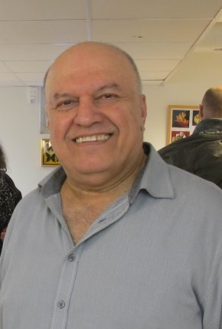 |  | Amir Sadayo  Ledamot  076-5932628
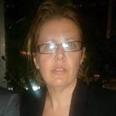 | Katarina Bredberg  Ledamot  070-4549848 |  |  |  |  | Zehaie Keleta  Ledamot  076-6236936
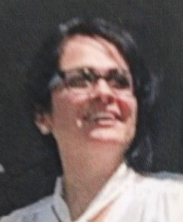
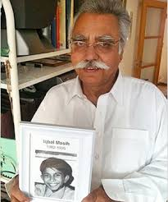
Shler Faraj
Ledamot
070-7468704
Ehsan Ullah Khan
Ledamot
070–7686564

Johan Andersson
Ledamot
0764-284716
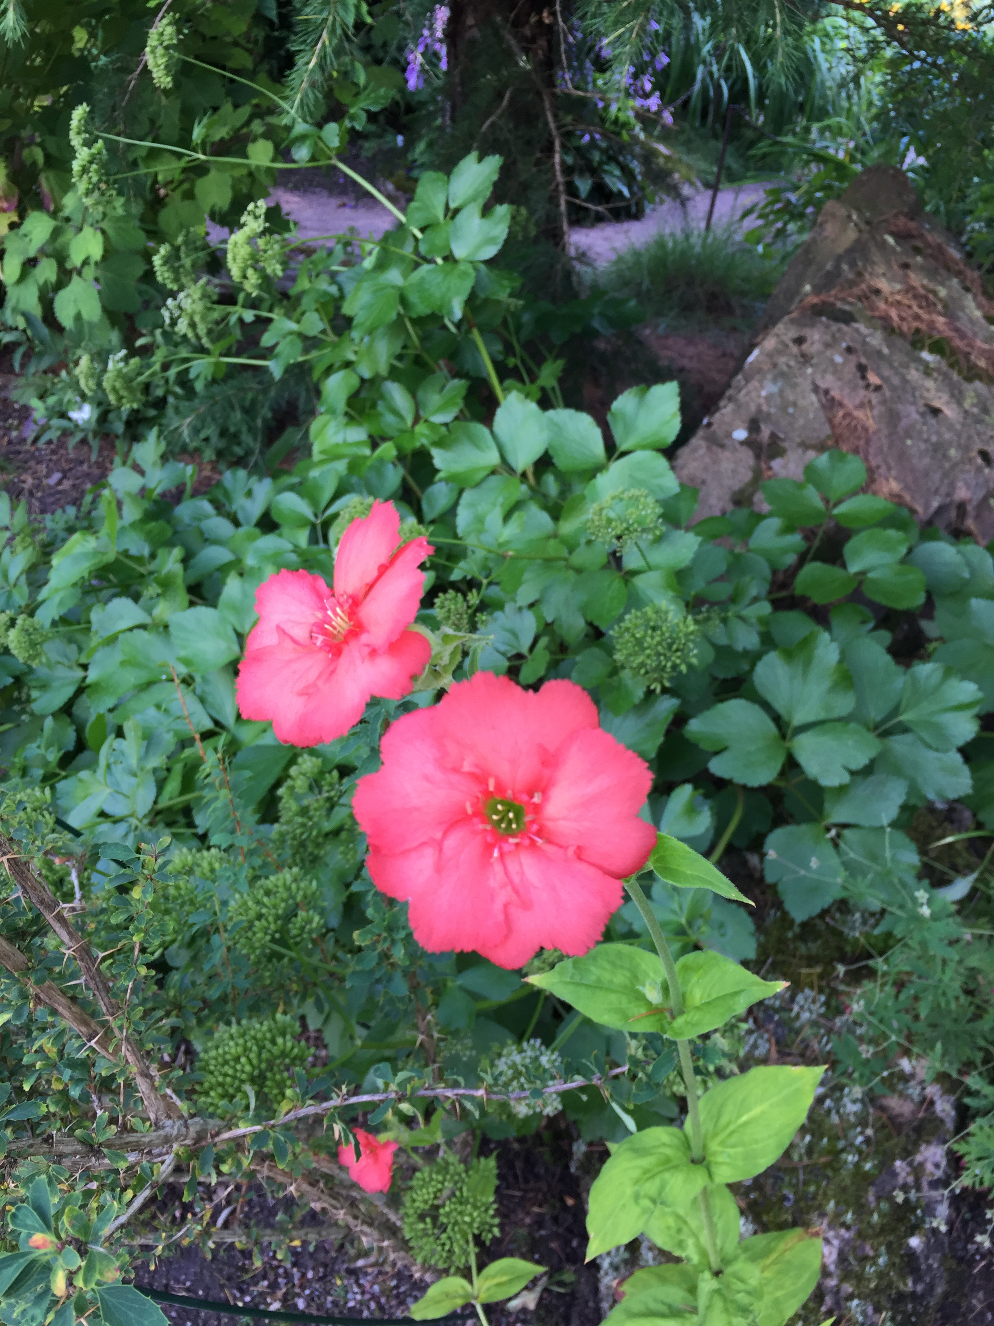

Kontakt och medlemskap

Kontakta oss via mejl: info@folks.se
För att kontakta enskild styrelseledamot via mejl, skriver man förnamnet@folks.se

Kontakta oss via post:
Internationella Folkhögskolan
c/o Martin Gustavsson
Arvesgärde 11
41744 Göteborg

Hemsida: www.folks.se

Medlemskap
Vill du vara med och stödja vår verksamhet? Du är hjärtligt välkommen att bli medlem i föreningen Internationella Folkhögskolan.
Årlig medlemsavgift:
- 150 kr per år för enskild medlem / 50 kr per år för ungdomsmedlem
- 350 kr per år för mindre föreningar med upp till 1000 medlemmar
- 2 000 kr per år för organisationer med 1000 medlemmar eller fler

Medlemsavgiften kan betalas in på bankgiro 5721-8927
Vi tar också tacksamt emot gåvor till något av våra projekt i Pakistan.
Vi välkomnar er som vill vara aktiva i föreningens verksamhet såväl som er som vill bidra ekonomiskt.

Verksamhetsplan och budget
FIF:s verksamhetsplan 2023 är att arbeta med följande projekt:
- Café Världen med tema Mänskliga rättigheter.
- Läxhjälp
- Arbete om FIF:s två samarbetsprojekt i Pakistan
- Uppdatera FIF:s stadgar

Ekonomisk översikt
Tack vare återbäring från Folksam har föreningen större möjligheter att bedriva en aktiv verksamhet.

- Intäkter
Styrelsens målsättning är att dubbla medlemsantalet under 2023.
Detta ger ca 7 000 kr.
Ränteintäkterna från KFM bedöms bli 0 kr då FIF kommer att säga upp ärendet med att driva in en skuld till föreningen.

- Kostnader
* FIF har några fasta kostnader bl a för vår hemsida www.folks.se. Domänen kostar 758 kr för året.
* Swedbank debiterar nu FIF 1 200 kr som en engångskostnad per år vilket utgör kostnad för internetbanken och tillhörande bankgiroanslutning.
* Därutöver har FIF kostnader för några resor, inköp av kontorsmaterial, förtäring i samband med möten, läxhjälpen och Café Världen samt andra möteskostnader.

